VI. KẾ HOẠCH HOẠT ĐỘNG NGÀY

NHÁNH 3: Dự án “Nông trại vui vẻ”
Thời gian thực hiện: 1 tuần (Từ 16/12 đến 20/12/2024)
Người thực hiện : Lưu Thị Hương
Mạng nội dung của hoạt động
Tên gọi, đặc điểm của nông trại
- Nông trại chăn nuôi 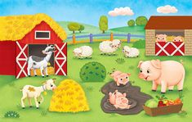
- Nông trại trồng trọt 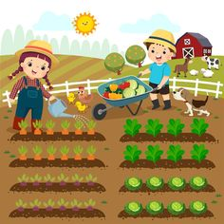

Nguyên vật liệu:
- Giấy bìa cattong, xốp tấm
- Ống hút, que kem
- Rơm, đất nặn xốp
- Giấy bìa trắng, bút màu, keo dán

Dự án: Nông trại vui vẻ
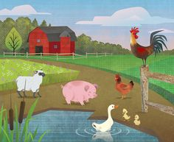

Các thiết bị, dụng cụ làm nông trại
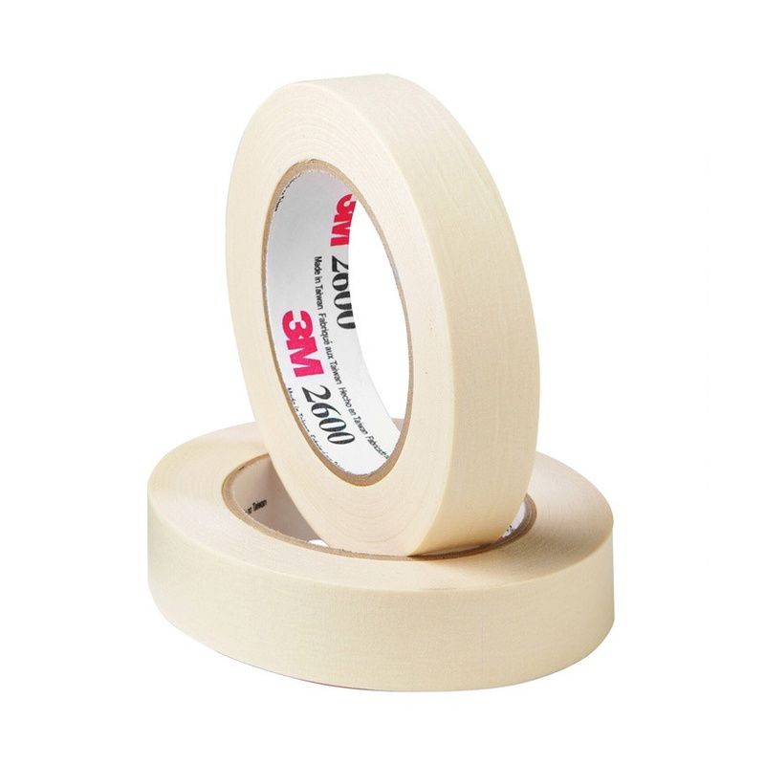

Quy trình chế tạo nông trại

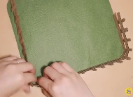
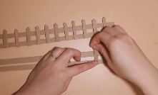

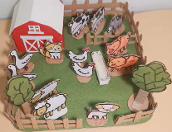
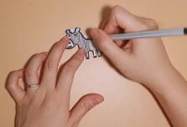

Thứ 6 ngày 13/12/2024 ( Trước khi thực hiện dự án)
Tên hoạt động chiều: Mở dự án “Làm nông trại”(E1)
1. Tạo tình huống bằng bài hát “Ta đi thăm nông trại”
2. Khảo sát kiến thức nền của trẻ:
+ Con biết gì về nông trại?
+ Nông trại là nơi để làm gì?
+ Có những loại nông trại nào?
+ Nông trại bao gồm những gì?
3. Giao nhiệm vụ cho trẻ về hỏi người thân về một số loại nón, sưu tầm nguyên học liệu chuẩn bị cho dự án.
- Nhóm 1: Tìm hiểu nông trại chăn nuôi
- Nhóm 2: Tìm hiểu nông trại trồng trọt
- Nhóm 3: Tìm hiểu nông trại tổng hợp
4. Viết thư ngỏ cho phụ huynh về dự án “Làm nông trại”
Kính gửi quý phụ huynh!
Với mục tiêu khuyến khích sự sáng tạo, phát triển kỹ năng tư duy cho các bé, lớp chúng ta sẽ triển khai dự án làm nông trại từ nhiều nguyên liệu khác nhau. Qua hoạt động này sẽ khuyến khích sự sáng tạo của trẻ thông qua việc sử dụng các nguyên liệu tái chế, giúp trẻ hiểu cơ bản về quy trình làm nông trại. Hãy cùng các con chuẩn bị các nguyên học liệu cần thiết: bìa cartong, giấy bìa, bút màu,... Lớp hy vọng quý phụ huynh sẽ cùng đồng hành, tạo điều kiện để dự án này trở thành một trải nghiệm học tập bổ ích và đáng nhớ cho các bé. Trân trọng cảm ơn các bậc phụ huynh!

Thứ 2 ngày 16/12/2024
HOẠT ĐỘNG HỌC
PHÁT TRIỂN THỂ CHẤT
- VĐCB: "Lăn bóng bằng 2 tay và đi theo bóng 4-5m"
I. MỤC ĐÍCH – YÊU CẦU:
- Trẻ biết lăn bóng bằng hai tay và đi theo bóng 4- 5m đúng kĩ thuật
- Phối hợp tay mắt nhịp nhàng, khéo léo khi lăn bóng bằng hai tay và di chuyển theo bóng 4-5m, tay không làm rơi bóng.
- Trẻ hứng thú tích cực tham gia các hoạt động.
II. CHUẨN BỊ.
- Bóng đủ cho trẻ, 2 rổ to đựng bóng, xắc xô, vạch đích.
- Nhạc bài bát: “Lớn lên cháu lái máy cày”
III. TỔ CHỨC:
*Hoạt động 1: Khởi động
- Cô cùng trẻ hát bài “Lớn lên cháu lái máy cày”. Hỏi trẻ:
+ Bác nông dân làm công việc gì?
+ Các con ước mơ sau này lớn lên làm nghề gì?
+ Muốn ước mơ trở thành hiện thực các con phải làm gì?
- Cô cho trẻ đi khởi động kết hợp với các kiểu đi: đi bằng mũi chân, gót bàn chân, đi khom lưng, chạy nhanh, chạy chậm về tổ.
*Hoạt động 2: Trọng động
*BT PTC: - Tập bài tập PTC 2 lần x 8 nhịp kết hợp bài hát “Lớn lên cháu lái máy cày”
+ Tay: Co và duỗi từng tay, kết hợp kiễng chân.
+ Lưng, bụng, lườn: Nghiêng người sang hai bên, kết hợp tay chống hông, chân bước sang phải, sang trái.
+ Chân: Chân đưa ra phía trước, đưa sang ngang, đưa về phía sau.
+ Bật: Bật chân trước, chân sau.
- Động tác nhấn mạnh: Tay, chân
* VĐCB: - Cho trẻ chơi trò chơi với bóng theo ý thích
- Cô giới thiệu TC “Lăn bóng bằng hai tay và đi theo bóng 4-5m”.
- Cô tập mẫu lần 1.
- Cô tập mẫu lần 2 + Cô phân tích vận động:
+ TTCB: Cô cầm bóng đặt xuống đất, hai tay xòe rộng, các ngón tay bao quanh quả bóng, thân người cúi khom, đầu gối hơi khuỵu
+ TH: Khi có hiệu lệnh cô dùng ngón tay lăn bóng đẩy bóng về phía trước di chuyển bóng theo đường thẳng. Khi lăn tới đích cô để bóng vào rổ sau đó về cuối hàng đứng
- Lần lượt cho 2 trẻ ở 2 hàng lên tập 2- 3 lần
- Cô chú ý sửa sai cho trẻ.
- Cho trẻ thi đua giữa hai đội 1- 2 lần.
- Hỏi lại trẻ tên vận động
- Cho hai trẻ lên thực hiện lại vận động
* TCVĐ: “Sút bóng vào gôn”.
- Cô giới thiệu trò chơi “sút bóng vào gôn”.
- Cách chơi: Cô chia trẻ thành 2 đội lấy bóng ở rổ đặt vào điểm sút bóng và sút vào gôn.
- Luật chơi: thời gian cho các đội là một bản nhạc, đội nào sút được nhiều bóng vào khung thành, đội đó sẽ chiến thắng.
- Cho trẻ chơi 2-3 lần.
- Cô nhận xét kết quả, tuyên dương hai đội.
*Hoạt động 3: Hồi tĩnh
- Cô cho trẻ đi lại hít thở nhẹ nhàng 1 -2 vòng.
Đánh giá trẻ hàng ngày:

Thứ 3 ngày 17/12/2024

HOẠT ĐỘNG HỌC
PHÁT TRIỂN NHẬN THỨC
HĐ 5E: “Tìm hiểu về nghề nông” (E1, E2, E3)
I. MỤC ĐÍCH YÊU CẦU
+ Khoa học (S): Trẻ biết tên gọi, công việc, nơi làm việc, đồ dùng, dụng cụ và sản phẩm của nghề nông.
+ Công nghệ (T): Trẻ được trải nghiệm một số công việc của bác nông dân. Trẻ biết xem một số công việc của bác nông dân.
+ Kỹ thuật (E): Trẻ biết cấu tạo của một số đồ dùng làm việc như máy bơm, máy gặt, máy cày, quang gánh, bình tưới...biết công việc vắt sữa bò, trồng rau, gieo mạ, cấy lúa...
- Rèn luyện, củng cố khả năng quan sát, chú ý, ghi nhớ, phân nhóm...
- Rèn luyện cho trẻ kỹ năng làm việc theo nhóm.
+ Nghệ thuật (A): Trẻ biết hát các bài hát về chủ đề.
- Giáo dục trẻ nhớ đến công sức của bác nông dân và quý trọng sản phẩm nghề nông.
+ Toán học (M): Trẻ biết cách phân chia thời gian từng nhiệm vụ và hoàn thành dự án đúng thời hạn.
- Trẻ nhận biết được hình ảnh, màu sắc, đồ vật trong tranh.
II. CHUẨN BỊ.
+ Đồ dùng của cô:
- Máy tính, bài giảng trên PP, bảng.
- Nhạc bài hát: “Lớn lên cháu lái máy cày”
- Video về công việc của nghề nông
- Hộp quà, mô hình trang trại, mô hình bò sữa, cừu, ổ gà.
+ Đồ dùng của trẻ:
- Rổ đồ dùng, lô tô công việc và sản phẩm nghề nông.
- Găng tay ni lông, bình đựng, kéo, rổ.
III. HOẠT ĐỘNG.
*E1: Gây hứng thú
- Cô và trẻ cùng hát bài “Lớn lên cháu lái máy cày”. Hỏi trẻ:
+ Các con vừa hát bài gì?
+ Trong bài hát bạn nhỏ mong ước lớn lên sẽ được làm gì?
+ Lái máy cày là công việc của nghề nào?
+ Nghề nông là làm những công việc gì?
+ Con thấy những công việc đó như thế nào?
- Cô dẫn dắt giới thiệu vào bài học.
*E2: Khám phá
- Cô cho trẻ chia làm 2 nhóm, tặng mỗi nhóm 1 hộp quà (tranh, ảnh về nghề nông)
- Nhóm 1: Thảo luận về công việc của nhà nông
- Nhóm 2: Thảo luận về sản phẩm của nhà nông
- Trẻ về nhóm thảo luận, ghi kết quả vào bảng, cô bao quát giúp đỡ trẻ.
- Hết thời gian đại diện các nhóm lên trình bày bảng khám phá của nhóm mình.
*E3: Giải thích
- Cô cho trẻ xem hình ảnh của 2 đội trên máy tính, khái quát lại.
+ Đây là bức tranh nói về công việc gì của bác nông dân?
+ Để trồng ra được những hạt thóc vàng bác nông dân phải trải qua những công việc nào?
+ Bác sử dụng những gì để thu hoạch lúa?
+ Còn khi trồng rau, củ bác nông dân phải làm những công việc gì?
+ Công việc trồng trọt của bác nông dân trải qua mấy giai đoạn? Đó là những giai đoạn nào?
- Cho trẻ xem câu trả lời bằng một đoạn video.
- Cô khái quát lại: Công việc trồng trọt cấy hái của bác nông dân trải qua 4 giai đoạn đó là giai đoạn làm đất, giai đoạn gieo trồng, giai đoạn chăm sóc và giai đoạn thu hoạch.
- TC: Tôi cần
- Cô tặng cho 2 nhóm rổ đồ dùng có chứa công việc và sản phẩm của nghề nông. Khi cô nói yêu cầu “Tôi cần...” các nhóm bàn bạc và đưa ra đáp án. Đội nào đưa ra đáp án nhanh và chính xác sẽ giành chiến thắng.
- TC: Phân loại sản phẩm nghề nông
- Trong thời gian 1 bản nhạc, hai nhóm sẽ gắn lên bảng sản phẩm của nghề nông, đội nào gắn nhanh và đúng là giành chiến thắng.
- Cô cùng trẻ đến thăm trang trại của bác nông dân.
+ Các con thấy những gì trong trang trại của bác nông dân?
- Giao nhiệm vụ cho mỗi nhóm
+ Nhóm 1: Vắt sữa bò
+ Nhóm 2: Tỉa lông cừu
+ Nhóm 3: Nhặt trứng gà
- Cô bật nhạc cho trẻ thực hiện nhiệm vụ.
+ Con thấy công việc này như thế nào?
+ Con có muốn theo nghề nông không? Tại sao?

Tên hoạt động chiều: Tìm hiểu về nghề nông (E4, E5)
*Củng cố mở rộng (E4)
- Cho trẻ xem video mẫu một số nông trại
- Trẻ thiết kế quy trình làm ra nông trại theo ý tưởng
- Trẻ xếp quy trình làm nông trại theo nhóm.
* Đánh giá (E5)
- Quan sát mức độ tham gia của trẻ.
- Đánh giá khả năng hiểu biết và giao tiếp của trẻ.
- Đánh giá việc ghi chép và chia sẻ của trẻ.
- Đánh giá, ghi nhận và khuyến khích những sáng tạo của trẻ.
* Đánh giá trẻ hằng ngày:

Thứ 4 ngày 18 /12 /2024
HOẠT ĐỘNG HỌC
PHÁT TRIỂN NHẬN THỨC
Nhận biết, phân biệt khối vuông - khối chữ nhật
I. MỤC ĐÍCH YÊU CẦU
- Trẻ nhận biết gọi tên khối vuông, khối chữ nhật, chỉ ra được điểm giống và khác nhau giữa hai khối.
- Trẻ nhận dạng được khối vuông, khối chữ nhật trong trong thực tế. Phát triển kĩ năng quan sát, phân tích và rèn khả năng đếm cho trẻ.
- Trẻ hứng thú tham gia vào các hoạt động.
II. CHUẨN BỊ.
- Các khối vuông và khối chữ nhật bằng nhựa, gỗ hoặc bìa cứng (đủ để trẻ cầm nắm).
- Một số đồ vật thực tế có dạng khối vuông (hộp quà,...) và khối chữ nhật (hộp sữa, hộp bánh,...).
- Bộ đồ chơi lắp ghép của trẻ được để trong 1 hộp quà.
- Nhạc không lời.
III. TỔ CHỨC.
* HĐ1: Gây hứng thú
- Chia trẻ về 5 nhóm chơi trò chơi với các hộp giấy: xếp hình, làm đồ chơi, chồng hộp, ...
+ Hỏi trẻ: Từ 2 cái hộp này con có thể xếp thành đồ dùng, đồ chơi gì?
+ Con xếp hình gì? Thùng ô tô sử dụng khối nào để xếp? Đầu ô tô thì sao?
+ Chiếc hộp con dùng để xếp thùng ô tô có dạng khối gì?
+ Vậy hộp xếp đầu ô tô có dạng khối gì? Vì sao con biết?
*HĐ2: Tìm hiểu khối chữ nhật, khối vuông
- Tặng mỗi trẻ 1 rổ đồ chơi có khối vuông- khối chữ nhật
- Cô giơ khối chữ nhật lên và hỏi:
+ Đố con biết đây là khối gì?
+ Khối chữ nhật này có bao nhiêu mặt? Cho trẻ đếm các mặt của khối chữ nhật.( 6 mặt)
+ Các mặt của nó là hình gì? ( Đều là hình chữ nhật)
+ Các cạnh của nó như thế nào?
- Cô khái quát: Khối chữ nhật là khối có 6 mặt, các mặt của khối chữ nhật đều là các hình chữ nhật và nó có 2 cặp cạnh bằng nhau.
- Cô giơ khối vuông lên và hỏi :
+ Đây là khối gì?
+ Con có nhận xét gì về khối vuông? Khối vuông có mấy mặt?
+ Các mặt của khối vuông có gì đặc biệt? Vì sao con biết ?
+ Các con có nhận xét gì về các cạnh của khối vuông?
- Cô khái quát: Khối vuông là khối có 6 mặt, các mặt của khối vuông là hình vuông và các cạnh của chúng đều bằng nhau.
- Đọc vè khối
- Cho trẻ nhận xét đặc điểm giống và khác nhau của khối vuông và khối chữ nhật (Trẻ sờ, nắn, đo...)
- Trò chơi: Xi bô khoai
+ Cách chơi: cô nói tên khối trẻ đi tìm đồ dùng đồ chơi xung quanh lớp có dạng khối đó.
*HĐ3: Trò chơi ôn luyện
- Trò chơi: Ai nhanh nhất
+ Cách chơi: Trẻ chọn và giơ khối theo yêu cầu của cô.
- Trò chơi : Thử tài bé yêu

+ Cách chơi: Cô tặng cho trẻ nhiều hộp có dạng khối vuông, chữ nhật khác nhau. Trẻ sẽ giúp cô phân loại các khối vuông, khối chữ nhật sang 2 bên và kiểm tra xem có tất cả bao nhiêu khối vuông, khối chữ nhật
+ Có tất cả bao nhiêu khối vuông ? bao nhiêu khối chữ nhật ?
- Trò chơi: Xếp khối
+ Cách chơi: Trẻ sử dụng khối vuông, khối chữ nhật để xếp thành công trình mà trẻ thích: ngôi nhà, cây cầu...
+ Con xếp được công trình gì?
+ Con sử dụng mấy khối vuông? Mấy khối chữ nhật?
- KT: Cô động viên, khen ngợi trẻ.

Tên hoạt động chiều: Làm nông trại (E4 của dự án)

( Thực hiện theo quy trình kỹ thuật EDP- Bước 1,2,3)

1. Bước 1: Trò chuyện

- Cô tạo tình huống được bác nông dân tặng cho một rổ củ quả. Hỏi trẻ:

+ Các con thấy rổ củ quả này như thế nào?

+ Đây là sản phẩm của ai?

2. Bước 2, 3: Tưởng tượng, lên kế hoạch

- Khảo sát sự hiểu biết của trẻ về nông trại, sau đó đưa ra giải pháp lựa chọn để làm nông trại.

+ Các con biết gì về nông trại?

+ Nông trại bao gồm những gì?

=> Cho trẻ xem video về một số nông trại và khái quát lại. Cho trẻ nêu ý tưởng về nông trại mà trẻ định thiết kế.

- Chia trẻ thành 3 nhóm thiết kế mô hình nông trại trên giấy A3 (Cô quay lại toàn bộ quá trình trẻ lên ý tưởng và vẽ bản thiết kế. Chụp lại bản thiết kế của từng nhóm)

- Trẻ lựa chọn và phân loại nguyên học liệu, cùng cô chuẩn bị đồ dùng, nguyên học liệu cho hoạt động sáng thứ 5.
* Đánh giá trẻ hằng ngày:

Thứ 5 ngày 19 /12 /2024
HOẠT ĐỘNG HỌC
PHÁT TRIỂN THẨM MỸ

“Làm nông trại”

( Thực hiện theo quy trình kỹ thuật EDP- Bước 4,5)

I. CÁC YẾU TỐ STEAM:

- Khoa học (S): Trẻ biết tên gọi, đặc điểm của nông trại. Biết một số nguyên liệu để làm ra nông trại: bìa cattong, bút màu, hồ dán, kéo...

- Công nghệ (T): Xem các bước làm nông trại. Sử dụng các nguyên học liệu để làm nông trại.

- Kỹ thuật (E): Trẻ biết quy trình làm nông trại, kỹ năng vẽ, nặn, cắt, dán, ghép, biết sắp xếp các thành phần trong nông trại.

- Nghệ thuật (A): Trẻ biết giữ gìn sản phẩm, biết cách trang trí, vẽ, nặn con vật, rau củ sinh động, đẹp mắt.

- Toán (M): Trẻ biết đo hình dạng của nông trại, biết đo kích thước...
II. CHUẨN BỊ

* Đồ dùng của cô:

- Máy tính, tivi, PP về hình ảnh trẻ khám phá về nông trại, video trẻ thiết kế, các bản thiết kế, hình ảnh trẻ tìm nguyên học liệu để làm nông trại.

- Bàn tròn: 3 cái

- Nhạc bài: Ta đi thăm nông trại

2. Đồ dùng của trẻ:

- Bìa cattong, băng dính 2 mặt, kéo, đề can, giấy bìa trắng, keo dán...

- Giấy màu, bút màu...

- Bảng tiêu chí của các nhóm, bút.

III. TỔ CHỨC:

1. Bước 1,2,3 (đã thực hiện vào buổi chiều thứ 4 ngày 18/12/2024)

2. Bước 4: Chế tạo

- Cô trò chuyện gợi nhớ về những mẫu thiết kế nông trại mà trẻ đã lên ý tưởng.

+ Trong buổi học trước các con đã nhất trí làm dự án gì?

- Cho trẻ xem hình ảnh, video về các hoạt động của trẻ trong buổi học hôm trước.

+ Hình ảnh trẻ khám phá về nông trại.

+ Hình ảnh trẻ thiết kế nông trại và các bản thiết kế.

+ Hình ảnh trẻ tìm các nguyên học liệu để làm nông trại

* Giao nhiệm vụ: Hôm nay các con sẽ nghĩ cách cùng nhau làm nông trại đáp ứng các tiêu chí sau:

+ Phải chế tạo giống với bản thiết kế.

+ Phải sử dụng được

+ Trang trí đẹp

- Cho trẻ về 3 nhóm làm nông trại ( Khuyến khích trẻ thỏa thuận cùng nhau)

- Dựa vào bản thiết kế của nhóm, cho trẻ đi lấy nguyên học liệu về thực hiện.

- Cho trẻ tự phân công công việc cho từng thành viên.

+ Nhóm của các con làm nông trại bằng nguyên học liệu gì?

+ Các con sẽ sử dụng nguyên liệu gì làm rau củ? Làm con vật?

+ Các con định trang trí nông trại bằng gì?

- Cho trẻ trang trí thêm cây, cỏ cho đẹp.

3. Bước 5: Chia sẻ kết quả, cải tiến.

- Cô cho trẻ trải nghiệm sản phẩm của nhóm mình và đánh giá sản phẩm

+ Nhóm của bạn đã chế tạo đúng với bản thiết kế chưa?

+ Nông trại có sử dụng được không?

+ Nông trại có đầy đủ các thành phần không?

+ Các con có muốn đặt câu hỏi gì cho nhóm của bạn không?

+ Các con muốn điều chỉnh gì không?

+ Nếu được làm lại các con sẽ làm thế nào?

- Cô tuyên dương, khuyến khích trẻ.

- Chụp ảnh lưu niệm.
* Đánh giá trẻ hằng ngày:

Thứ 6 ngày 20/ 12 /2024
HOẠT ĐỘNG HỌC
PHÁT TRIỂN THẨM MỸ
Dạy KNVĐ TTPH bài “Lớn lên cháu lái máy cày”.
NDKH: - TCAN: Ngẫu hứng âm nhạc
- Nghe hát: Ước mơ của bé
I. MỤC ĐÍCH YÊU CẦU.
- Trẻ biết vỗ tay theo tiết tấu phối hợp kết hợp với lời bài hát.
- Trẻ có khả năng vận động nhịp nhàng phù hợp với sắc thái, nhịp điệu bài hát.
- Trẻ hứng thú, tích cực tham gia vào hoạt động. Chú ý lắng nghe cô hát và biết hưởng ứng cùng cô.
II. CHUẨN BỊ:
- Nhạc đệm các bài: Lớn lên cháu lái máy cày, Ước mơ của bé
- Nhạc nhanh chậm.
- Dụng cụ âm nhạc: trống, nơ, mõ, phách tre, xắc xô,..
III. TỔ CHỨC:
*HĐ1: Ngẫu hứng âm nhạc.
- Cô mặc trang phục của bác nông dân ra trò chuyện cùng trẻ:
+ Các con có nhận xét gì về bộ trang phục của cô?
+ Bộ trang phục này giống ai?
+ Bác nông dân làm những công việc gì?
*Trò chơi: “Ngẫu hứng âm nhạc”
- Cô giới thiệu cách chơi: trẻ nghe giai điệu bản nhạc, nhạc nhanh vận động nhanh, nhạc chậm vận động chậm, khi nhạc dừng lại thì dừng lại.
- Cô tổ chức cho trẻ chơi 2 – 3 lần.
*HĐ2: Dạy VĐTTPH bài “Lớn lên cháu lái máy cày”.
- Cho trẻ nghe giai điệu của bản nhạc " Lớn lên cháu lái máy cày".+
+ Đây là giai điệu của bài hát nào?
- Cả lớp hát 1 lần
- Tổ, nhóm hát 1 lần.
+ Các con nhận xét gì về giai điệu của bài hát?
+ Để bài hát hay hơn, sinh động hơn các con sẽ làm gì?
- Mời 1- 2 trẻ lên vận động theo ý thích
- Cô nhận xét, giới thiệu VĐTTPH
- Cô thực hiện mẫu lần 1 với nhạc
- Cô thực hiện mẫu lần 2 không nhạc
- Cô dạy trẻ VĐ từng câu đến hết bài
- Cho trẻ VĐ cả bài không nhạc 1- 2 lần ( Chú ý sửa sai cho trẻ)
- Cho trẻ VĐ có nhạc 2- 3 lần.
- Cho trẻ VĐ theo tổ, nhóm, cá nhân phối hợp với dụng cụ âm nhạc: trống, nơ, mõ, xắc xô, thanh la…
- Hỏi lại trẻ tên vận động.
- Cả lớp VĐ lại 1 lần
*HĐ3: Nghe hát “Ước mơ của bé” – Lê Thị Hồng Mai
- Cô giới thiệu bài hát “Ước mơ của bé”
- Cô hát lần 1 + Giảng ND
- Cô hát lần 2 + Khuyến khích trẻ hưởng ứng cùng cô
Đánh giá trẻ hằng ngày:

Người duyệt | Người lập kế hoạch

